Seminarski rad iz Internet servisa
Skype
(skajp)

www.maturski.org

Sadržaj
Skype 1
Šta je Skype? 1
Pozivi van Skype mreže (Skype Out) 3
Pozivi u okviru Skype mreže (Skype In) 4
Skype Voicemail 4
SKYPE DODACI (EXTRAS) 4
Pam fax 4
Kako funkcioniše Skype? 5
Način rada Skype-a 5
Skype arhitektura 6
Server za logovanje (Login server) 7
Super tačka (Super node) 7
Običan računar (Ordinary host) 9
Zanimljivosti 9
"Skype" je registrovao nov rekord u "saobraćaju" 9
Telefon I Skajp zamenili Frojdov kauč 9
Sedište kompanije “Skype” 9
Skajp je univerzalno rešenje za sve komunikacione problem 10
Literatura 11

Skype
Internet je svetska globalna mreža koja obuhvata celu zemaljsku kuglu sa više stotina miliona korisnika.
Nastao je 1983.godine cepanjem tadašnje vojne mreže Arpanet, na Internet i Arpanet. Internet je tadaimao samo 500 korisnika ali je njihov broj do danas porastao na preko 500 miliona.
Zadatak te mreže je bio komunikacija između udaljenih korisnika računara .
Kao poseban oblik moderne komunikacije, poslednjih godina se javila i Internet telefonija, koja jepovezala tradicionalnu telefoniju sa Internet mrežom.Na taj način je stvorena nova vrsta komunikacije,koja je bez potrebe za izmenama u arhitekturi javne mreže (PTT mreže), iskoristila njene postojećeresurse i glasovnu komunikaciju učinila gotovo besplatnom.
Da bi se ostvarila Internet telefonija potrebni su: računar, slušalice, mikrofon, Internet konekcija ineki od softwar-a za komunikaciju (npr: Skype, Google Talk) koji su potpuno ili delimično besplatni.
S obzirom da je cena računara i računarske opreme prilično niska, ovaj vidkomunikacije je sada svima lako dostupan a cena razgovora putem Interneta se svodi na cenu Internet usluga koju nam obezbeđuje Internet provajder.

Šta je Skype?
Skype je mali program veličine 21,6 MB koji služi za ostvarivanje telefonske veze putem Interneta.
Slika 1.1-Skype obuhvata ceo svet

Ovaj program je osnovala kompanija “Skype” 2004 godine, sa sedištem u Luksemburgu.
Ono što ga čini popularnim je to što je potpuno besplatan.
Skype je trenutno dostupan zaWindows operativne sisteme, Linux, Mac OS X i Windows Mobile. Za Windows operativne sistemepostoji par osnovnih uslova za korišćenje Skype-a, i to su: instaliran Windows operativni sistem, mikrofon i slušalice ili zvučnici, Web kamera za video pozive, procesorkoji radi na minimum 1GHz i 256Mb RAM-a, a za korišćenje visoko kvalitetnog videa kamera visokogkvaliteta (rezolucije), procesor sa više jezgara (minimum 2) i brze Internet konekcije (minimum 384Kbps).
Uz osnovni paket koji je potpuno besplatan dolaze i osnovnebesplatne funkcije, i to su:
1. audio komunikacija sa sagovornicima koji su trenutno konektovani na Internet
2. video komunikacija sa sagovornicima koji su trenutno konektovani na Internet
3. chat u realnom vremenu
4. slanje datoteka
5. konferencijski pozivi
Uz doplatu (Skype Out, o kojem će kasnije biti reči) su moguće i sledeće opcije:
1. audio komunikacija sa sagovornicima u javnoj telefonskoj mreži
2. slanje SMS poruka
3. ostavljanje govorne pošte (voicemail)
4. dobijanje personalnog broja koji je dostupan i iz javne telefonske mreže (Skype In)
5)preusmeravanje poziva
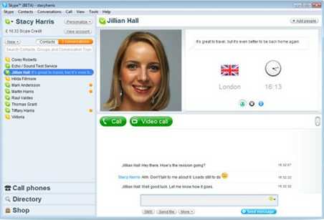
Slika 1.2-izgled programa Skype
2007. godine je bilo registrovanih preko 10 milijardi korisnika (naravno, među njima ima i korisnika kojiimaju više naloga) a oni su u toku 2007. godine ostvarili 37 milijardi besplatnin poziva. Ove godine ćetaj broj sigurno biti mnogo veći jer je Skype dostigao mnogo veću popularnost nego prethodnih godina.
Zasluga za ovako veliki uspeh Skype-a pripada njegovim autorima Niklas Zennstrom-u i Janus Friis-u koji su i autori popularnog programa Kazaa.
Skype je dostigao toliku popularnost da pojedini proizvođači računarske opreme plasiraju svojeproizvode koji su namenjeni isključivo za Skype telefoniju.. Prvi među njima su firma Logitech koja je uveliko počela sa proizvodnjom slušalica, mikrofona i web kamera za Skype, kao i telefona za Skype.
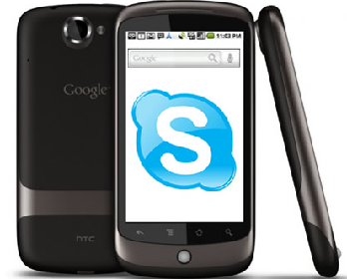
Slika 1.3-Android telefon sa programom Skype

Pozivi van Skype mreže (Skype Out)

Ovaj podsistem u okviru Skype-a vam omogućava pozive van Internet mreže, odnosno pozivanje bilo koje fiksne ili mobilne telefonije u svetu. Ovakav razgovornije potpuno besplatan kao prethodni ali su cene toliko niske da je upravo to, zajedno sa kvalitetom veze, donelo veliku popularnost Skype-u.

Ovaj podsistem Skype-a je doneo veliku popularnost ovog programa među firmama. Skoro svakaveća firma u razvijenim zemljama, pa sada i kod nas, koristi ovu uslugu zbog uštede novca

Pozivi u okviru Skype mreže (Skype In)

Ovaj podsistem je inoviran u martu 2005.godine i još uvek je u razvoju. Na ovaj način je pokušanapraktična primena koncepta ˝jedan svet - jedan broj˝ a ideja bi funkcionisala tako što kupite jedanobičan fiksni broj u željenoj zemlji i on postaje Vaš. Na taj način bi Vas oni koji nemaju Internet iračunar zvali sa svog klasičnog fiksnog ili mobilnog telefona na Vaš Skype broj a poziv bi se automatskipreusmeravali preko Interneta na vaš kompjuter.
Ukoliko bi kupili ovakav Skype in telefon, čija godišnja pretplata iznosi oko 30 eura, dovoljno bi bilo da kad dođete u bilo koji hotel u svetu priključite svoj telefon na Internet konekciju, i automatski stedostupni. Ono što je najbitnije je da bi onaj ko Vas zove plaćao cenu razgovora kao da poziva lokalni broj,što ovaj podsistem čini veoma zanimljivim.

Skype Voicemail

Veoma popularna i takođe veoma štedljiva usluga ili potpuno besplatna ukoliko aktiviramo Skype in uslugu.Ukoliko nam je skype zauzet, nije dostupan ili jednostavno nismo pored kompjutera Skype Voicemail će primiti poziv umesto nas,i dati nam mogućnost da nam prijatelji ostave glasovnu poruku kada nismo u mogućnosti da iz bilo kojeg razloga primimo poziv,onda mogućnost da preslušamo poruku gde god da se nalazimo u svetu-naravno besplatno, mogućnost prilagođavanja poruke na Voicemailu, mogućnost čuvanja poruka i preslušavanja kad god to mi poželimo.

SKYPE DODACI (EXTRAS)
Pam fax
Jednostavno i jeftino rešenje za slati fakseve, a glavne osobine Pam Fax-a su:
- jednostavno korištenje
- potpuna integracija sa Skype-om
- jednostavna procedura slanja faksa
- slanje faksa iz Word-a ili Excel-a 2003/2010
- slanje faksa iz bilo koje aplikacije pomoću PamFax virtualnog printera
- lako plaćanje koristeći postojeće Skype kredite
- bez plaćanja unapred, bez članarina, dodatnih troškova i registracije
- bez reklama na poslatim faksevima

Ostale karatkteristike i pogodnosti PamFax softvera:
- obaveštavanje o statusu poslatog faksa putem Skype chata, E-Maila ili putem SMS-a
- podržava mnoštvo tipova datoteka
- podržava skener, što znači da možemo da skeniramo i odmah pošaljemo faks (podržava više od 1 strane)
- slanje faksa na više brojeva istovremeno
- korisnički portal sa podešavanjima i istorijom poslatih fakseva
- preuzimanje poslatih faksova u PDF formatu
- možemo da izaberemo dodatnu početnu stranu
- rezervacija Skype kredita za slanje faksa tako da ih šaljemo jednim klikom
- pregled faksa pre slanja
- možemo čak i da vidimo lokaciju primaoca pomoću Google mape

Kako funkcioniše Skype?

Način rada Skype-a
Ono što je poznato je da je Skype pear-2-pear2 VoIP klijent (Voice over Internet Protocol – protokol zaprenos glasa putem Internet mreže) uz kriptovano (šifrovano) povezivanje korisnika (enkripciju ostvarujepo principu end-to-end).
Za komunikaciju Skype koristi TCP i UDP port, i to TCP/80 (HTTP) i TCP/443(HTTPS). Nije objavljeno koji codec za prenos glasa koristi ali je pretpostavka da se koriste iLBC3 i iSAC4 codec proizvođačaGlobalIPSound5 ili neki treći potpuno nepoznat codec. Izmereno je da se za prenos glasa koristifrekvencijski opseg (propusni opseg) 50-8000Hz, karakterističan za wideband, i potreban protok od 3 do16 kB/s. Pretpostavka je da koristi MP3 tehnologiju za prenos glasa kao i da ima tehnologiju za suzbijanjeEHA (mikrofonije).
Za kriptovanje sadržaja koji se prenosi koristi 256-bitni AES (Advanced Encryption Standard) algoritam.
Kriptovanje je proces kojim se sadržaj poruke šifruje radi bezbednost u prenosu podataka. Zadogovaranje oko simetričnih AES ključeva na početku sesije koristi se 1536 bitni ili 2048 bitni RSAalgoritam (asimetrična kriptografija). Kao što je rečeno kriptovanje se vrši po principu end-to-end, štoznači da se kriptovanje vrši između krajnjih korisnika.
Da bi Skype mogao funkcionisati potrebno je da firewall računara Skype korisnika dozvoli ˝prolaz˝,odnosno omogući saobraćaj podataka (glas, text, video, slike itd.).Da bi se to postiglo Skype mora otkritikoji tip firewall-a računar koristi i kako da ga prođe. Pretpostavka je da Skype koristi STUN6 ili TURN7protokole za otkrivanje tipa firewall-a i načina prolaska. Oba protokola se zasnivaju na NAT (NetworkAddress Translation8) sistemu razrešavanja IP adresa koji je deo firewall-a. Otkrivene informacije sečuvaju u Windows registry-ju.

Skype arhitektura

Skype se sastoji iz tri osnovna dela:
1. Login server
2. Super node
3. Ordinary host (običan korisnik)

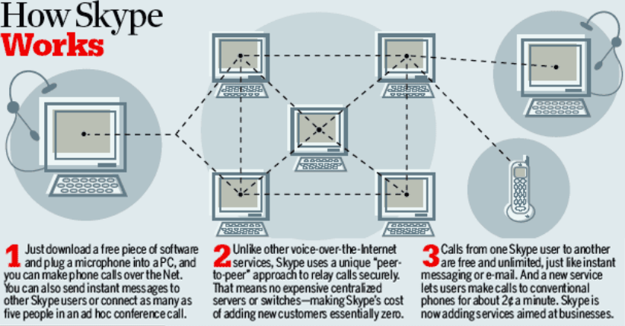
Slika 2.1 –Skajp Arhitektura

Server za logovanje (Login server)
Server-klijent zasnovana mrežna arhitektura ukazuje na postojanje servera kao glavnog snadbevačausluga ili informacija i klijenta kao krajnjeg korisnika usluga ili informacija.
U slučaju Skype servera to nijetako: Skype server se naziva Login server i njegova jedina svrha je dodela jedinstvenog korisničkog Skypeimena i lozinke prilikom prijavljivanja na Skype, tj. to je jedini centralizovani server na kome se čuvajupodaci o korisnicima i njihovim nalozima.
Kada se prvi put prijavljujete na Skype, ovaj server se brineo tome da se ne duplira nečiji nalog, što znači da ne postoji mogućnost da se dva korisnika registruju pod istim imenom. Takođe, svaki put kad se prijavljujete na Skype mrežu, ovaj server vrši proveru vašegnaloga. Login server čuva i podatke koji se odnose na globalno indeksiranje (pronalaženje korisnika) aosvežavanje tih podataka se vrši svakih 72 sata.
Prema istraživanjima Odeljenja Za Računarske NaukeColumbija University ustanovljeno je da prilikom logovanja običan računar (ordinary host) uvek koristiTCP protokol za razmenu podataka sa hostom koji ima adresu 80.160.91.11, pa se tako došlo dozaključka da je taj host Login Skype server, kao i da je stacioniran u Danskoj

.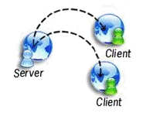
Slika 2.2- internet komunikacija

Super tačka (Super node)

Super node je običan, klijentski računar (host) koji ima dovoljno snažan procesor, dovoljno memorije,javnu IP adresu i dovoljan protok ka Internetu. Nije poznato na koji način se postaje Super node alineki istraživači tvrde da se ne može uticati na to da, ukoliko ispunjavate navedene uslove za postajanjeSuper node-a, i sami postanete Super node. Međutim, najnovija istraživanja to demantuju i prema timistraživanjima, da bi izbegli postajanje Super node-a, potrebno je da u konfiguraciji izbrišete port zadolazeće konekcije.

Listu Super node-ova čuva svaki klijent za sebe u kriptovanom obliku u Windows registry-ju. Prilikomsvakog aktiviranja klijenta vrši se ažuriranje liste Super node-ova i ta lista se naziva Host Cache lista kojase inicijalizuje prilikom prvog aktiviranja Skype-a.Na ovaj način Super node preuzima funkciju serveratako što vrši pronalaženje korisnika pomoću tehnologije Globalnog indeksiranja.

Ukoliko prvi Super node koji se nalazi do vas nema podatke o traženom korisniku, on vas prebacuje nasledeći Super node itd. Komunikacija između Super node-ova se vrši pomoću UDP protokola. Pošto suporuke kriptovane nije moguće pratiti komunikaciju dalje od prvog Super node-a.
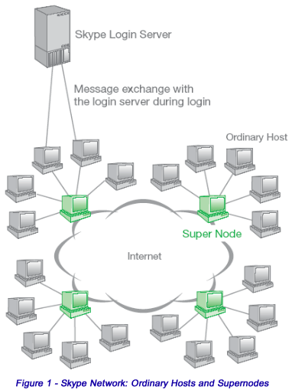
Slika 2.3-funkcionisanje Skype internet mreže

Običan računar (Ordinary host)

Običan host je krajnji korisnik na mreži,odnosno svaki korisnik koji nije Super node. Ordinary host postajete automatski kada se registrujete kaoSkype korisnik i ostajete sve dok ne postane Super node ili dok ne prestanete da budete Skype korisnik (stim što se i Super node kao korisnik na vezi u toku Internet komunikacije ponaša kao Ordinary host).

Zanimljivosti

"Skype" je registrovao nov rekord u "saobraćaju"
Novi rekord u korišćenju je ostvaren 11.4.2012 godine , registrovanjem istovremeno 40 miliona Internet korisnika na toj platformi za prenos glasova preko Interneta, navedeno je na zvaničnom blogu "Skajpa".
Januara 2011, "Skajp" je objavio da je zabeležio "saobraćajni špic" od 27 miliona istovremenih korisnika.
Prema statističkim podacima koje je objavila istraživačka kompanija TG (TeleGeography), međunarodni pozivi sa "Skajpa" na "Skajp" su dostigli 2011, kako se procenjuje, 145 milijardi minuta, rast od 48 odsto u odnosu na godinu dana ranije.

Telefon I Skajp zamenili Frojdov kauč
Ljiljana Jagodić (psiholog) uvodi novi trend.Njena psihološka moć posredovana je tehnologijom pa se sa klijentima ne sreće licem u lice. Ljiljana kaže:“Radim preko telefona i Skajpa a mejl uključujem u samo onoj meri u kojoj klijentima treba da pošaljem domaći zadatak odnosno temu o kojoj treba da razmisle“ i dodaje da “seanse sa psihologom preko žice ili preko svetske mreže nisu nikakva novost u svetu. Takav trend postoji već nekoliko godina u zapadnoj Evropi i u SAD i da samo nekolicina njenih kolega koristi ovu metodu.

Sedište kompanije “Skype”

Projekat sedišta poznate kompanije “Skype” je izveden u sklopu starog industrijskog pivarskog bloka, koji se nalazi u starom delu Luksemburga. Zadatak arhitektonskog studija “WAN Architecture” bilo je kreiranje enterijera koji će inspirisati inovacije u dnevnoj rutini radnika ove kompanije, kao i prostor visokog kvaliteta koji će odisati elementima poslovne sofisticiranosti i savremenog dizajna
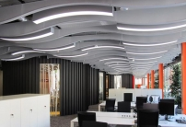
Slika 3.1-unutrašnjost kompanije Skype
Poput mnogih sličnih internet kompanija, poslovne prostorije “Skype”-a širom sveta poseduju zajedničke crte. Reč je o savremenim prostorima ozbiljnog dizajna, sa otvorenim kancelarijama, gde radnici rotiraju svoja radna mesta mesečno. Sve je podređeno ovakvom fleksibilnom rasporedu, gde su radnicima obezbeđena najkomfornija dizajnerska rešenja

Skajp je univerzalno rešenje za sve komunikacione problem

Od 2004, kada je nastao,skype se prosirio i postao poznat sirom sveta,od Luksemburga, gde je nastao pa sve dalje,do udaljenih delova sveta .
Jako brzo je stekao popularnost, upravo zbog lakog nacina rukovanja,bezbrojnih mogucnosti komunikacije,kao i zbog jednostavnosti,ekonomicnosti i dostupnosti svima sa skajpom,mozete pricati,gledati drage ljude,chat-ovati,odrzavati sastanke,učiti strane jezike,mozda cak i pronaći ljubav, šta god da vam je potrebno.
Ova drustvena mreza olaksava ljudima komunikaciju,spaja ih i pomaze da ostanu u kontaktu,čak i ako su oni veoma udaljeni, jer ih na jednostavan nacin priblizava sto je najvise moguce,bezbedno i lako.

Literatura

http://www.skype.com.
http://searchnetworking.techtarget.com
http://www.serbianplanet.com
http://www.video4skype.com
http://www.skype.com/prices/callrates
http://www.infopano.com/skypenarucivanje
http://www.skype.com/allfeatures

www.maturski.org

